Выставка-игра: «Колыбельные истории»
- Площадка: Игровая зона
Оформление: маленький чум, шкура, апа, колыбельки (3 штуки), куклы ростовые, куклы игрушки – 5 штук, простынки, 10 столиков.

Цель: познакомить ребят с колыбелями разных народов, через разные виды деятельности.
Задачи:
- Познакомить с видами колыбелек у разных народов: КОЛЫБЕЛЬ, баюкалка, зыбка, люлька, ГАХВОРА, АПА (манс.), естн онтуп (хант.);
- Спеленать кукол правильно;
- Спеть колыбельные песенки.
- Нарисовать апу с орнаментов «Глухарка сна» на мастер-классе: «Рисуем апу северных манси».

Ход занятия
- Вуща, паще олын, здравствуйте!
- Сегодня мы отправляемся с вами на выставку-игру, где вы познакомитесь с новыми словами изучая историю колыбелек, подержите в руках куклы и игрушки, выучите колыбельную песенку!
- В заключение наших историй, вы должны будете ответить на вопрос: «Что общего у колыбелек разных народов?»
- Итак, мы начинаем истории!
История первая: «Традиции в изготовлении колыбелек у разных народов».
У русских народов: Колыбель – это название детской кроватки; восходит к глаголу колыбать (практически исчезнувшему из языка), имеющему значение «качать». Глагол колыбать – близкая родня таких глаголов, как колебать, колыхать.
Из словаря Даля:
Колыбель – колыбелька, зыбка, люлька, качалка, баюкалка, колыска. Она делается различно: пяльца обшитые холстом и привешенные за углы на веревочках; кузовок на очепе, с подножкою для качанья; кроватка на круглых полозках и пр.
ПОВТОРИМ СЛОВО: Колыбель.
История колыбели уходит в глубину веков, уже невозможно установить, кто первым сколотил подвесную детскую кроватку своему малышу.
Одно можно сказать точно – это огромная часть народной культуры, так как с этим предметом связана масса верований, суеверий, а отсюда и правил использования люлек, зыбок, колысок, качалок, баюколок и тому подобных приспособлений, которые все известны сейчас под названием колыбель.
Как бы они не назывались, задача у всех была одна – убаюкать малыша.
Колыбель не случайно подвешивали, это имело вполне практичное обоснование. Малыш нуждался в защите от холода и сквозняков, а вися в воздухе, на него не дуло из-под двери, теплый воздух от печи шел вверх и согревал его. Крепили колыбель на верёвке к длинной и гибкой жерди-очепе или к кольцу, которое выбивалось в одну из опор потолочной балки.
Такую кроватку для первого ребенка часто делал сам отец, а потом она переходила от одного ребенка к другому и ее даже могли передать по наследству.
В разных регионах России колыбель называли разными наименованиями: люлька, качалка, зыбка и прочими. Все слова происходили от слова «укачивать». К примеру, колыбель – колебать, зыбка – старое слово зыбить с тем же значением и так далее. Отсюда же пошло название колыбельной песни, но в давние времена ее смысл был не просто убаюкать, но и защитить от болезней и недобрых сил.
Обязательным атрибутом люльки был полог. Он не просто уберегал ребенка от солнца и насекомых, но и отводил взгляды посторонних лиц, которые могли сглазить или целенаправленно навести порчу.
Новая колыбелька создавалась с любовью и молитвой, если заказывали кроватку кому-то на стороне, то человек обязательно должен был быть добрым. Люльку не допускалось ломать, жечь или как-либо переделывать, так как это могло повредить младенцу. Не допустимо было качать пустую колыбельку, чтобы ребенок в ней хорошо спал.
Плетеные колыбельки было удобно брать с собой на полевые работы. Ее можно было подвесить на ветку, а укачивал ребенка ветер. Для развлечения в люльку вешали погремушки из сушёного бычьего пузыря с зерном, разноцветные деревянные ложки и яркие лоскуты ткани.
Дети спали в колыбели приблизительно до двух лет, то есть пока их кормили грудным молоком или до тех пор, пока не рождался следующий. С этого момента ребенок переселялся на полати.
У азиатских народов: «Гахвора» в переводе с таджикского, означает детскую люльку. Глагол же «бастан» можно перевести как «завязывать», «обвязывать», «связать».
Гахвора – это наследственная реликвия, так как ее передают из поколения в поколение. От мамы к дочери, затем к внучке и так далее. Встречаются колыбели, которым за сотню лет. Их хранят в доме как символ счастья и благополучия и продолжения рода.
У северных манси: апа.
У казымских ханты: онтуп.
АПА – берестяная люлька.
Дневные люльки «хотал апа сан» из бересты были широко распространены у северных манси. Они имеют полуовальное дно, высокую полуовальную спинку, расположенную почти под прямым углом, и невысокие стенки, скреплённые с помощью деревянных ободов из прутьев черёмухи и кедрового корня. Внешняя сторона спинки и стенок берестяная колыбель орнаментировалась техникой скобления. Узоры на спинке и боковых стенках колыбели изображают преимущественно стилизованные изображения животных.
Люлька для ребёнка у северных манси – это «микрокосмос», в котором было много особенностей строения, существовали определённые запреты и правила пользования колыбелью. Например, люльку с ребёнком и даже пустую нельзя ставить на пол, потому что может вселится злой дух, ребёнок будет болеть. Пустую люльку нельзя качать, ребёнок потом будет бояться. Нельзя сильно качать и трясти ребёнка в люльке, потому что сон пропадёт «улме хот раяты». Нельзя перешагивать через люльку. Нельзя класть в неё что-то постороннее, одежду взрослых, особенно женщин «викщам».
Северные манси использовали обереги для ребёнка: в люльку клали нож – для защиты от злых духов; спички – символ света, огня; православный крестик – независимо от того крещёный ребёнок или нет, а также оберег духа-покровителя своего рода. Когда ребёнок подрастал, то люльку хранили в «сумьяхе» (домик на четырёх ножках). (Согласно исследованиям кандидата исторических наук, старшего научного сотрудника МАЭ РАН (Кунсткамера) Фёдоровой Е.Г, «сумьяхом» до сих пор пользуются только верхнесосьвинские северные манси).
История вторая: «Чтобы куклы крепко спали, мамы кукол пеленали».
Мама укладывала новорожденного лицом к себе, вытягивала ноги ребенка, в затем туго обвивала его тело от стоп до подмышек. Затем руки ребенка она укладывала вдоль тела и уже плотно обматывала его от пальцев до плеч. После этого ребенок выглядел собранным и аккуратным.
Практическое задание: пеленание кукол.

История третья: «Как у нашей колыбели дети куклам песни пели».

Первые слова, с которыми сталкивается ребенок, приходя в этот мир – это речь матери, ее ласковый разговор с младенцем, колыбельная, которую она тихо напевает, укачивая малыша.
Колыбельная песня – это песня, исполняемая матерью или нянькой при укачивании ребенка.
Колыбельные песни всех народов мира имеют схожие черты: высокий тембр, медленный темп и характерные интонации. Но в песне каждого народа много своих секретов.
Колыбельные песни снимают тревожность, возбуждение, действуют на ребенка успокаивающе. Колыбельные песни, несущие свет и добро, в народной педагогике рассматриваются как обереги.
Знакомство с творчеством и книгой «Тей, тей» Марии Кузьминичны Волдиной, хантыйской поэтессы, писательницы.
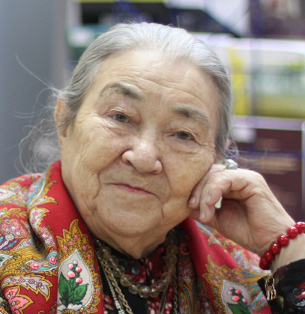 | 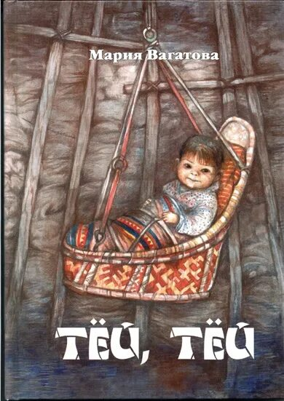

Слушают колыбельные.

У русских народов:  Ай, люли-люли-люли  Ай, люли-люли-люли,  Прилетели журавли,  Прилетели журавли. Сказку Маше принесли. | Баю-баюшки-баю  Баю – баюшки – баю,  Не ложися на краю.  Придет серенький волчок  И ухватит за бочок.  Он утащит во лесок,  Под малиновый кусток.  А малинка упадет,  Прямо Катеньке в рот.
У хантов:  Тей – тей, рапс – рапс!  Тёй – тёй Тёй – тёй, Рапс – рапс.  Мой сыночек расти!  Тёй – тёй, Рапс – рапс.  Моя доченька расти! Тёй – тёй,  Рапс – рапс.  Красивые, добрые дела делать.  Маленькие ручки пусть руками станут. Рапс – рапс.  Маленькие ножки пусть ногами станут.  Тёй – тёй, Рапс – рапс.  Чтобы водные, лесные  Красивые тропы проложить,  Маленькие ножки.  Пусть быстрее сильными ногами станут.  Тёй – тёй, Рапс – рапс.  Мой сыночек расти!  Тёй – тёй, Рапс – рапс.  Моя доченька расти!  ёй – тёй, Рапс – рапс. | У манси:  Лал, лал, лал! Мой маленький, миленький,  Мой ребёночек  В своей узорчатой берестяной люлечке Лал, лал, лал!  Мой молочный, грудной  Мой ребёночек  В мягком тёплом гнёздышке-колыбели Лал, лал, лал!  Пусть сон большого города,  Пусть сон большого селения  Падёт на моё дитя,  И пусть крепко спит мой ребёнок. Лал, лал, лал!  Как растущие зверюшки,  Как мужающие в небе птички,  Мой маленький, миленький,  Мой ребёночек расти.  Сонная тётя – глухарка  Женщина Солнышко спать легла,  Женщина Солнышко уснула.  Сонная тётя – глухарка,  Пёстрая красавица – женщина  – С изголовья узорчатой люльки моей Высокую шею сонной Глухарки подними – ка.  Хватит, ты уже долго спала.  А сейчас твой сон  Отдай – ка мне.  Сладкий, приятный, тёплый твой сон.  Пусть меня возьмёт,  Пусть меня укроет.  А ты береги мой ночной сон! Глухариный долгий взгляд свой.  Уставь на меня. Птичий зоркий добрый взгляд свой.  Пусть смотрит на меня всю ночь, Охраняй мой ночной сон.

- В заключение нашей истории, вы должны будете ответить на вопрос: «Что общего у всех колыбелек разных народов?»

- Площадка: Мастер-класс: «Нарисовать апу с орнаментов Глухарка сна», «Рисуем апу северных манси».

- Самостоятельная работа.
- В заключение нашей истории, вы должны будете ответить на вопрос: «Что общего у всех колыбелек разных народов?»
6. Рефлексия.

- Подведение итогов.
- Общее фото.

